От Трегубенко Яны – дочери специалиста по работе с населением Мактаминского абонентского пункта Альметьевского ТУ УРГН Трегубенко Лилии Рафаэлевны
Я горжусь своим прадедушкой!
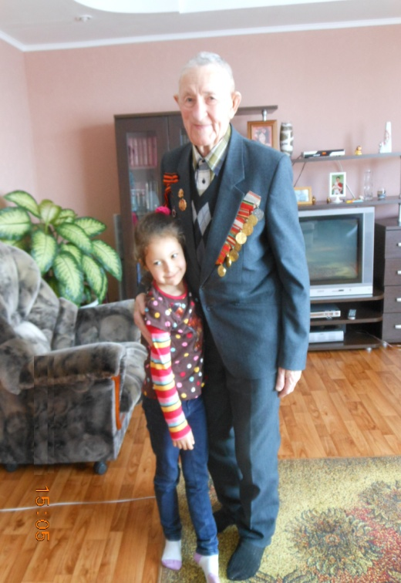
Моего прадедушку звали Ишмакаев Эсхат Сагидуллович. Он родился 16-го марта 1926 года в селе Афонькино Самарской области.В семье он был самый старший из четверых детей. Когда началась война, ему было всего 15 лет, он учился в 8-м классе.Его отец ушел на фронт и так и не вернулся с войны. Позже прадедушка пытался найти место ео гибели и захоронения, но все попытки оказались безрезультатными.
Мой правдедушка Эсхат ушел на фронт в марте 1944года. В то время он учился в училище в п.Шентала Самарской области. Призывался из с.Денискино Самарской области.Их 73-й зенитно-артиллерийский полк под командованием Черниховского стоял на реке Дон, а затем перебазировался на третий Белорусский фронт. В полку он был зенитчиком.Прадедушка помнил, как стоял в почетном карауле Черниховского, и что их полк за время сражений сбил 125 самолетов противника.
С фронта прадедушка писал письма маме. Прадедушка рассказывал, что ему и его товарищам не упасть духом и бороться до конца помогали вера в свой народ и Великую Родину, а самыми выдающимися полководцами они считали Жукова и Василевского.
С фронта по причине ранения и контузии прадедушка был демобилизован и День Великой Победы 9 мая 1945года встретил уже в родной деревне.Мой прадедушка награжден Орденом Великой Отечественной Войны II степени и 9 медалями. Сам он говорил, что даже никогда их и не считал. Мой прадедушка умер в 2016 году в возрасте 90 лет. Я всегда буду им гордиться, светлая ему память…
.

